Квоты на иностранных работников увеличат на 50%
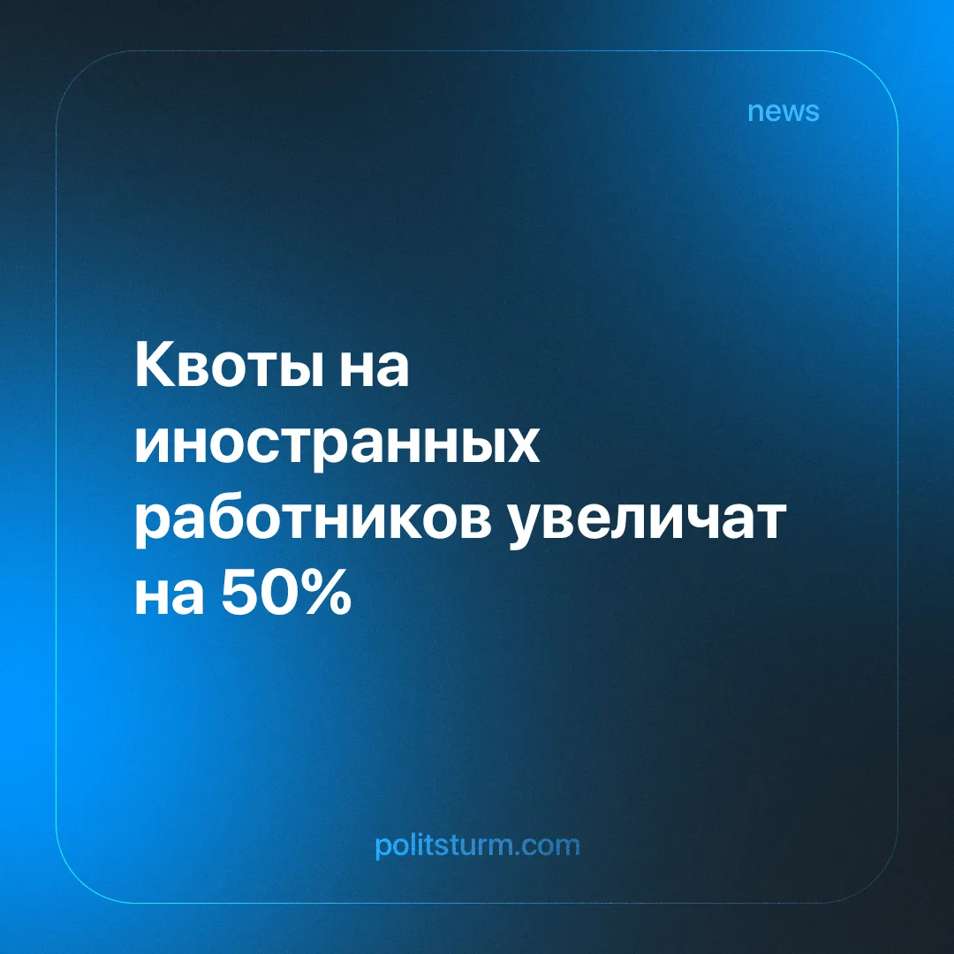

Оригинальная статья
2025-01-03
3 мин. на чтение

Министерство труда и социальной защиты России планирует привлечь 235 тысяч высококвалифицированных специалистов, что на 50% больше, чем в 2024 году [1].
На словах обещают зарплату в 380 тысяч рублей, но половина работодателей предлагает заработную плату ниже: 20-60 тысяч рублей. Остальные - от 100 и более тысяч, но всё равно не дотягивают до заявленной суммы. Наибольший спрос на иностранных работников ожидается в Амурской, Московской и Ленинградской областях. В резерве еще 78 тысяч вакансий.
Квоты распространяются только на иностранных граждан, въезжающих в Россию по визе. Граждане стран ЕАЭС и ряда других государств могут работать в России без визы. Ожидается покрыть более половины рабочих мест от установленной квоты [1].
Тема мигрантов в России не нова. Закончились голословные призывы отправить всех на родину. Но вот президент подписывает указ, который СМИ уже окрестили “ультиматумом”. Обычный популизм, особенно громко повторяющийся после трагических мартовских событий. Существенно это ничего не изменит: государству нужны дешёвые рабочие руки.
Решить проблему дефицита кадров возможно двумя способами: первый - обучить и трудоустроить безработных, второй - купить готовых специалистов из-за рубежа. Очевидно, выгоднее будет второй вариант, - это заметно по ситуации в стране на протяжении десятилетий.
Рабочая сила, как и всё в этом мире, не возникает из воздуха. Каждый работник, прежде чем начать свою трудовую деятельность, проходит через множество этапов становления. Человек рождается, идёт в детский сад а затем в школу, после получает профессиональное образование и наконец опыт в самом предприятии.
В дальнейшем он заводит семью и трудится, чтобы прокормить её, вырастить и воспитать, “поставить на ноги” детей. Каждый такой этап в масштабах страны требует колоссальных материальных и технических средств, развитую систему образования, мощную науку и очень много времени. Намного дешевле будет стоить иностранный работник из СНГ.
Государству, в этом случае, не нужно тратится на его взросление и обучение, ведь человек уже готовый специалист. Вместе с тем, на заработки в чужую страну уезжают не от хорошей жизни. Выходцы ближнего зарубежья бегут от нищеты в своих собственных странах, а потому готовы даже к низко оплачиваемому труду.
Предприниматели только рады этому обстоятельству. Они знают, что уровень жизни этих работников на родине куда ниже российского, и то, что для россиян считается копеечным заработком, для мигрантов вполне достойная оплата, на которую можно прожить. Поэтому так разнятся реальное и заявленное предложения по зарплате.
Безработица и миграционный прирост - общая резервная армия, которую бизнесмены используют для давления на рынок труда. Чистой воды конкуренция, где человек, чтобы выжить, независимо от нации, вынужден продавать свои жизненные силы. Побеждают в этих торгах те, кто предлагает большую способность к труду и как можно меньше запросов к работодателю.
Преимущество иностранцев очевидно. Но от этого они не становятся врагами. Трудящиеся всего мира, такие же жертвы беспощадной руки рынка, что одинаково обирает нации каждой страны с такой же формой экономики.
Это видно на примере массовых сокращений в Европе, где господствует "правильный" капитализм в "социально ориентированных" государствах. Бороться в таком случае нужно не с жертвами капитализма, а с его представителями - олигархами, создающими такие нечеловеческие условия.
Одолеть богатеющих бизнесменов возможно только с установлением новой формы ведения экономики, исключающей паразитирование на труде. Пример государства, где каждый гражданин имел право на труд, не выдумка.
Было время, иностранные специалисты приезжали для обмена опытом и на заработки. Никто никого не выдавливал с рабочих мест и не конкурировал с местными за открытую вакансию.
Труженикам нечего делить между собой, когда их труд принадлежит обществу и им самим как части этого общества. Делит людей на бедных и богатых, своих и чужих, именно частная собственность. Она источник силы всего крупного бизнеса. Ради её увеличения они идут на всякое преступление, будь то расширение квот на ввоз зарубежных рабочих или риск экологической катастрофы. Хотя и в этой ситуации волнуют их только прибыль.
Построение социализма дело всеобщее, эту цель можно достичь только вместе. Человек всегда отстаивал свои права коллективно, в кругу своих товарищей. Интересы рабочих на политической арене может отстаивать только собственная политическая партия. Созданная представителями трудящихся она будет работать в интересах простого народа.

Источники:
[1] Солидарность «Квоты на иностранных работников увеличат на 50%» от 16 декабря 2024 г.
[2] Политштурм «В РФ растет дефицит кадров» от 25 ноября 2024 г.
[3] EADaily «VW увольняет 35 тыс. человек: а как бы СМИ Запада отреагировали на те же события в РФ» от 24 декабря 2024 г.
[4] Московский комсомолец «Там все сгнило»: моряки рассказали о возможных причинах катастрофы в Керченском проливе» от 16 декабря 2024 г.
[5] РБК «Экологи и туроператоры оценили риски срыва туристического сезона в Анапе» от 25 декабря 2024 г.
[6] Газета.RU «Депутаты призвали провести в России “срочную ревизию” трудовых мигрантов» от 25 марта 2024 г.
[7] РБК «Путин обязал нелегальных мигрантов урегулировать статус или уехать» от 30 декабря 2024 г.

Оригинальная статья

